2009年下半年中国银行业从业人员资格认证
考试报名须知

2009年下半年中国银行业从业人员资格认证考试定于10月31日至11月1日日举行，本次考试采取个人网上报名方式,考试报名及相关信息发布均通过中国银行业协会网站（www.china-cba.net）进行。
考生正式提交报名前，应仔细阅读本须知。考生应按要求认真填写个人基本信息，填报内容必须真实准确，所填资料若与事实不符，一经查实，中国银行业从业人员资格认证办公室有权取消其考试资格和成绩。
一、报名信息
（一）考点设置
本次考试在下列135个城市设置考点，请考生就近选择。
北京、上海、天津、重庆（重庆、涪陵、万县）、深圳、厦门、青岛、大连、宁波、黑龙江（哈尔滨、齐齐哈尔、牡丹江、佳木斯、七台河、大庆）、吉林（长春、通化、吉林）、辽宁（沈阳、锦州、营口、盘锦）、内蒙古（呼和浩特、通辽、鄂尔多斯、赤峰、包头）、河北（石家庄、唐山、廊坊、张家口、保定）、新疆（乌鲁木齐、阿克苏、奎屯）、甘肃（兰州、张掖、天水、庆阳、武威、酒泉）、青海（西宁）、陕西（西安、宝鸡、咸阳、延安、汉中）、宁夏（银川）、河南（郑州、驻马店、开封、洛阳、平顶山、新乡）、山东（济南、潍坊、烟台、济宁、临沂）、山西（太原、大同、临汾、长治）、湖北（武汉、宜昌、襄樊、荆州、黄冈、荆门、十堰）、江苏（南京、盐城、无锡、苏州、常州、徐州、南通、泰州、宜兴）、四川（成都、南充、绵阳、泸州、西昌）、贵州（贵阳）、云南（昆明、曲靖、大理）、广西（南宁、桂林、柳州、梧州、河池）、西藏（拉萨）、浙江（杭州、温州、绍兴、嘉兴、台州、金华、舟山）、江西（南昌、赣州、上饶、宜春）、湖南（长沙、张家界、衡阳、湘潭、怀化、永州、岳阳、株洲）、广东（广州、湛江、江门、珠海、汕头、清远、惠州、肇庆）、福建（福州、泉州、漳州、南平）、海南（海口、三亚）、安徽（合肥、芜湖、马鞍山、蚌埠、阜阳、安庆）。
（二）报名流程
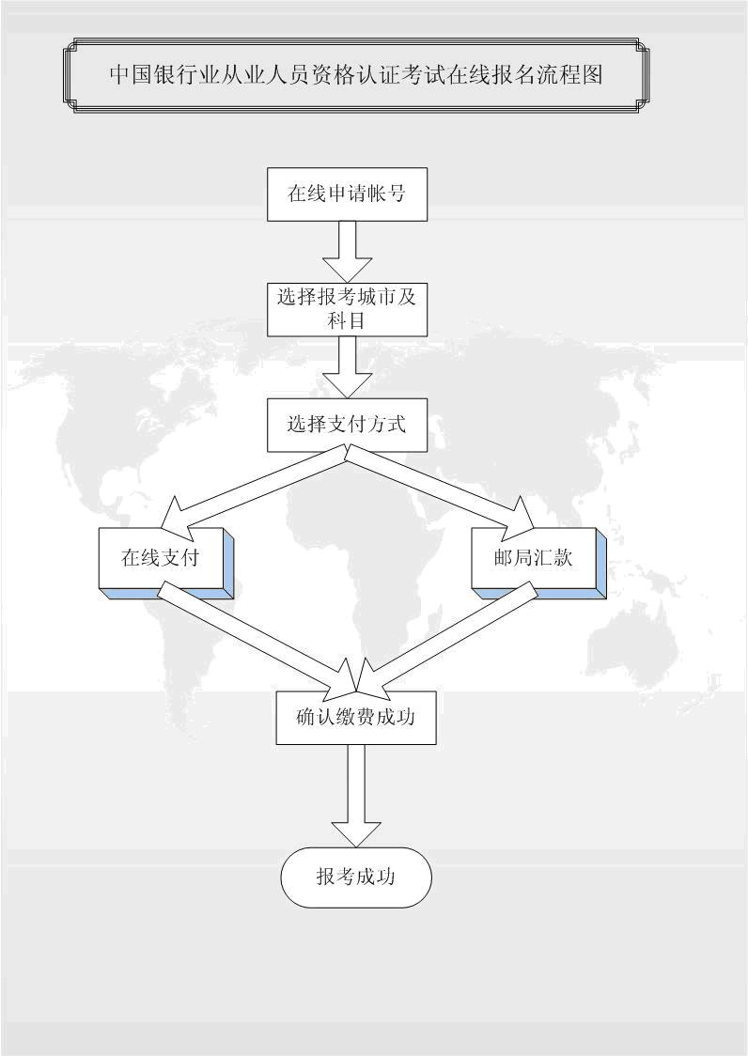

（三）报名时间
银行业从业人员：2009年8月24日9:00——9月9日17:00
非银行从业人员：2009年9月7日9:00——9月9日17:00
（四）考试费用：100元/科
二、考试信息
（一）考试科目（可任意选考）：公共基础（周六场、周日场）、个人理财、风险管理、公司信贷及个人贷款。
（二）考试时间：公共基础 2009年10月31日9:00——11:00
个人理财 2009年10月31日14:00——16:00
公司信贷 2009年10月31日14:00——16:00
公共基础 2009年11月1日 9:00――11:00
风险管理 2009年11月1日 14:00——16:00
个人贷款 2009年11月1日 14:00——16:00
公司信贷、个人贷款分别与个人理财和风险管理在同一时间考试，请考生报名时注意选择。
（三）考试时长：120分钟
（四）考试方式：计算机考试
（五）考试题型：全部为客观题，包括单选题、多选题和判断题。
（六）公共基础、个人理财、风险管理、公司信贷和个人贷款考试大纲可在中国银行业协会网站查询（www.china-cba.net）。
（七）辅导教材：
《银行业从业人员资格认证考试辅导教材——公共基础》
《银行业从业人员资格认证考试辅导教材——个人理财》
《银行业从业人员资格认证考试辅导教材——风险管理》
《银行业从业人员资格认证考试辅导教材——公司信贷》
《银行业从业人员资格认证考试辅导教材——个人贷款》

本次考试辅导教材《公共基础》、《个人理财》、《风险管理》于2008年8月份由中国金融出版社再版，封面为橙色。以上教材考生可在各省（自治区、直辖市、计划单列市）银行业协会（同业公会）订购。
各省（自治区、直辖市、计划单列市）银行业协会（同业公会）为本次辅导教材在该地区的唯一指定发行机构。
三、注意事项
（一）考生应如实填写报名信息。其中，“银行业从业人员”特指受中国银行业监督管理委员会监管的银行业金融机构中的从业人员。
（二）根据《中国银行业从业人员资格证书管理暂行办法（试行）》相关规定，凡非银行业从业人员参加并通过资格认证考试的，由认证委员会颁发银行业从业人员考试成绩合格证明。成绩合格证明两年内有效，满足申请条件的人员可在规定日期内提交证书申请。
（三）已参加过往次考试的考生可凭原报考账号和密码直接登录报名系统报名。
（四）请考生在填报个人信息时，注意认真核对个人身份证号码、手机号码、所在单位等关键信息项。
（五）本次考试在上述135个城市开设考点，请考生就近选择报考城市。由于考试机数量限制，各考点报满后不再接受报名。
（六）考生可通过在线支付或邮局汇款的方式进行缴费，缴费必须在9月9日17：00前完成（通过邮局汇款的，日期以邮戳为准）。
（七）请考生注意协调个人工作时间，避免与考试时间发生冲突。
（八）根据《中国银行业从业人员资格认证证书管理暂行办法（试行）》规定，银行业从业人员获取资格证书必须满足以下条件：（一）参加并通过银行业从业人员资格认证相应科目的考试；（二）提出证书申请；（三）通过资格审核；（四）已获得公共基础证书方可进行专业证书申请；（五）认证委员会规定的其它条件。
四、特别提示
（一）准考证打印
2009年10月23日9：00至11月1日16：00，考生凭报名时获取的账号和密码登录中国银行业从业人员资格认证考试页
面（网址：http://www.ccbp.org.cn/apply/）自行打印准考证。
（二）考生退考
已缴费并被确认报名有效的考生，如因特殊情况不能参加考试，可于2009年9月9日17:00前在线进行退考申请。手续费每科次10元将直接从报名费中扣除，余款在退考工作结束15个工作日后退回。
（三）发票寄送
为保证发票邮寄工作的有效开展，请考生务必在报名时认真填写并核实报考信息中的通信地址及邮编。发票将于10月12日起按所填报地址分批邮寄至考生。
五、 免责条款
（一）考生填报个人信息及所在单位时应仔细核对后提交，确保信息真实准确，因本人填报信息有误所导致的后果由考生自行负责（包括发票无法寄达、资格审查未能通过等）。
（二）考生报考期间，应及时登录中国银行业协会网站查询最新信息，因本人原因错过重要信息而影响考试的，后果由考生自负。
六、其它
本须知由中国银行业从业人员资格认证办公室负责解释。

